- Спорудження фундаменту під будинок.

Тип фундаменту – свайно-ростверковий.
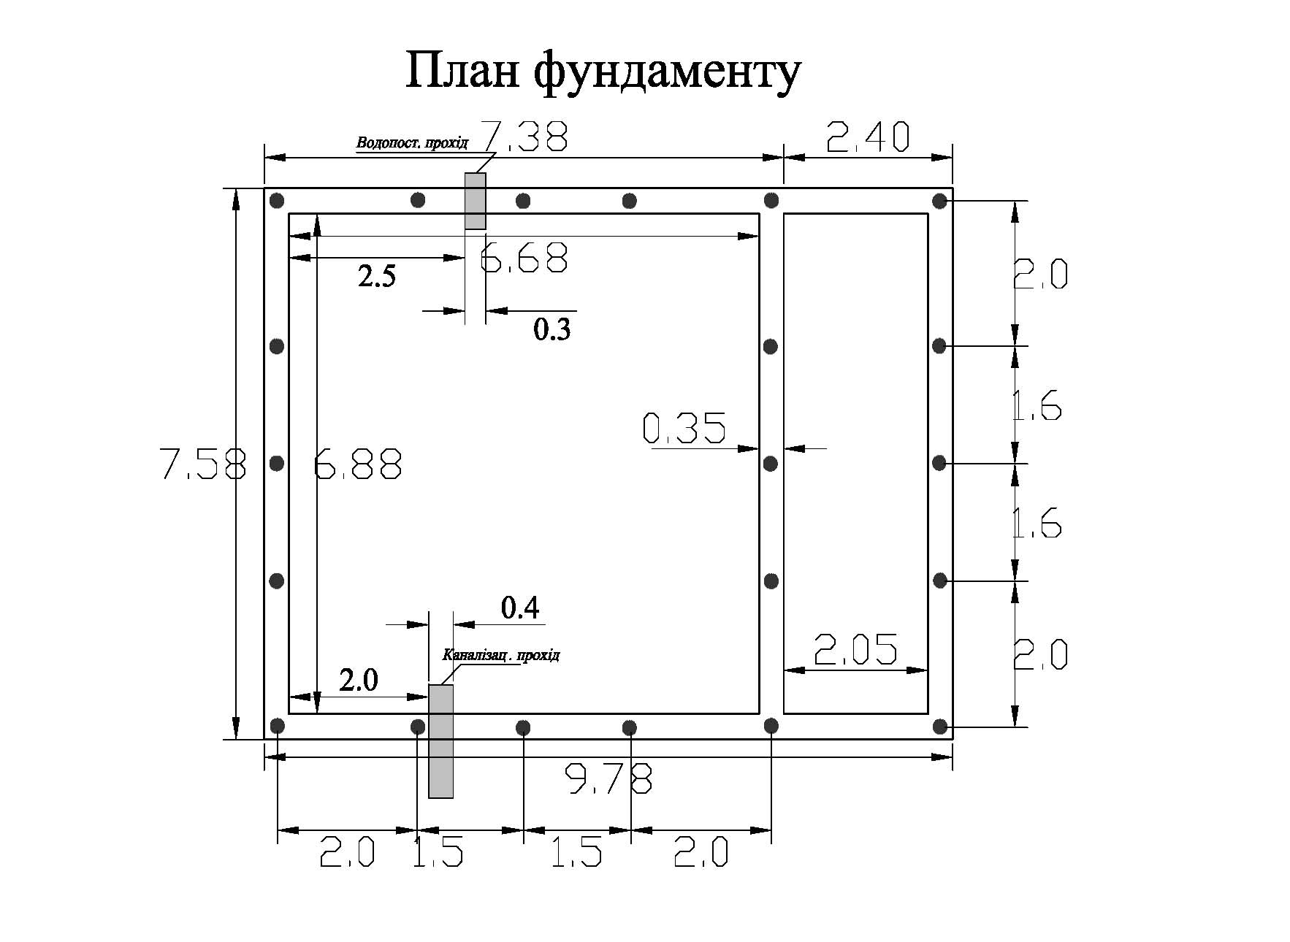
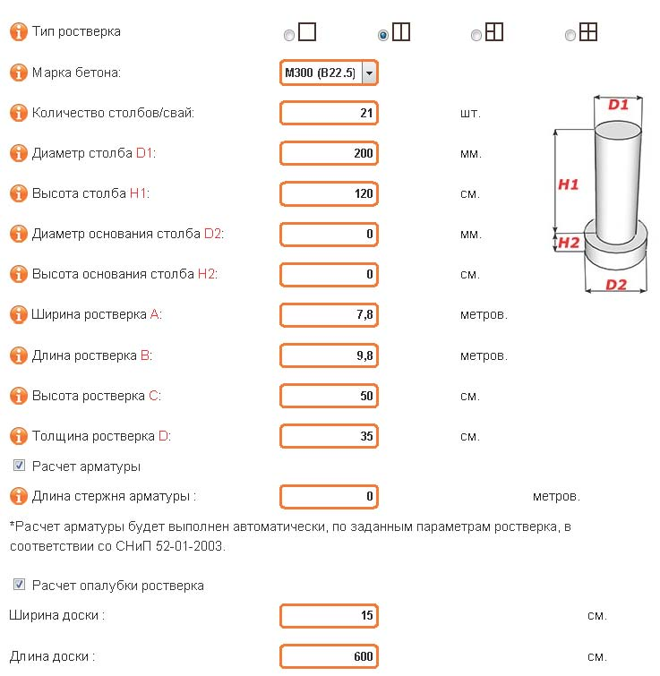

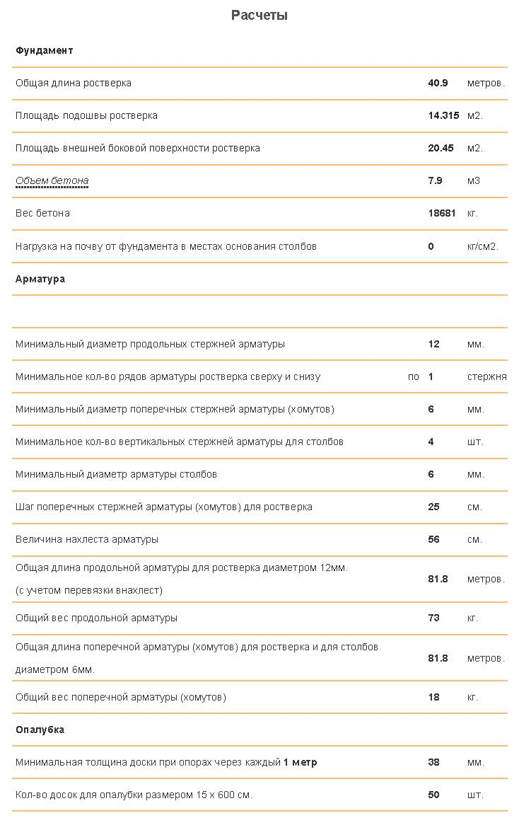
Відомість матеріалів.

№ | Найменування | Од.вим. | К-ть | Примітки
Матеріали
1 | Бетон М300 В22,5 | м³ | 7,9
2 | Арматура 12АIII | кг/м | 150/160
3 | Арматура 6АIII | кг/м | 40/160
4 | Вязальна проволока 1,2 мм. | кг/м | /500
5 | Доска для опалубки 150*6000*30 | м.п./ м³ | 300/1,35
6 | Опори для опалубки 50*50*1200 | м.п./ м³ | 100/0,25

